
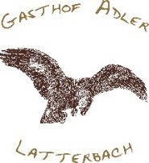
CD Vorstellungen
Ländler Chutze 17. Januar 26
S.Q. Längenberg 27. Juni 26

Fein u gmüetlich

29. November SQ Bergmoos
27. Dezember SQ KreGas
17. Januar 2026 Ländler Chutze
14. Februar Bärner Ländlers
28. März Berner Örgeliplausch
25. April Honky Tonk Pickers
30. Mai Patricia Mathis und
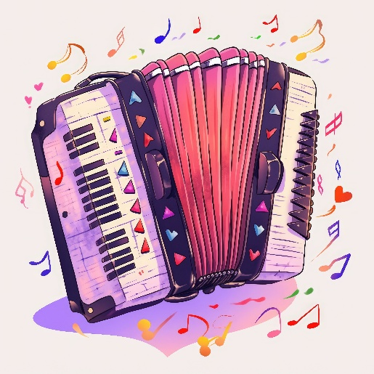
Jodelduett Geschwister Bieri
27. Juni S.Q. Längenberg

Eintritt frei, Kollekte

